**TRƯỜNG ĐẠI HỌC GIAO THÔNG VẬN TẢI**

**KHOA ĐIỆN – ĐIỆN TỬ**

**\*\*\*\*\*\*\*\*\*\*\*\*\*\*\*\*\*\***



**BÁO CÁO MÔN HỌC ĐỒ ÁN THIẾT KẾ**

**Đề tài :**

**Thiết kế hệ thống nhà bếp thông minh**

**Giảng viên hướng dẫn : PGS.TS.Đào Thanh Toản**

**Sinh viên thực hiện :**  **Lương Đức Nguyên**

**Mã sinh viên : 181401866**

**Lớp : Kỹ thuật Điện tử và Tin học Công nghiệp 1**

**Khoá : K59**

**Hà Nội - 2022**

MỤC LỤC

CHƯƠNG 1: TỔNG QUAN VỀ HỆ THỐNG NHÀ BẾP THÔNG MINH 1

1.1 Giới thiệu khí gas 1

1.2 Nhiệm vụ đặt ra 2

1.3 Kết luận chương 1 3

CHƯƠNG 2 : THIẾT KẾ VÀ THỰC HIỆN CHƯƠNG TRÌNH 3

2.1 Thiết kế tổng quát . 3

2.2 Thiết kế chi tiết 4

2.2.1 Tổng quan về Arduino Uno R3 4

2.2.2 Màn hình LCD 16x2. 6

2.2.3 Cảm biến nhiệt độ, độ ẩm DHT11 7

2.2.4 Cảm biến khí gas MQ2 GAS SENSOR 10

2.2.5 Còi báo ( Buzzer) 12

2.2.6 Relay 1 kênh. 13

2.2.7 Motor. 14

2.2.8 Điện trở, Diode, Transistor BJT. 14

2.3 Thiết kế mạch điện 16

2.4 Kết luận chương 2 17

CHƯƠNG 3 : THỬ NGHIỆM VÀ ĐÁNH GIÁ KẾT QUẢ 17

3.1 Phần mềm sử dụng 17

3.1.2 Phần mềm Aduino IDE 19

3.2 Yêu cầu hệ thống 19

3.3 Lưu đồ thuật toán : 20

3.4 Kết quả khi mô phỏng 21

3.5 Đánh giá kết quả . 21

3.6 Hạn chế 21

3.7 Hướng phát triển của đề tài 22

**DANH MỤC CÁC HÌNH VẼ**

*Hình 1.1: Hở mối nối dây dẫn với bình gas*

*Hình 1.2: Do động vật cắn dây*

*Hình 1.3: Không chú ý tới bếp gas khi nấu ăn*

*Hình 1.4: Bình gas bếp gas cũ, kém chất lượng*

*Hình 1.5 : Hoả hoạn do rò rỉ khí gas*

*Hình 1.6 : Người bị tai nạn do rò nổ bình gas*

*Hình 2.1: Tổng quan về Arduino*

*Hình 2.2: Module Arduino Uno R3 thực tế*

*Hình 2.3: Sơ đồ chân module Arduino*

*Hình 2.4: Hình ảnh LCD 16x2 thực tế*

*Hình 2.5 Hình ảnh sơ đồ chân của LCD 16x2*

*Hình 2.6: Sơ đồ đấu nối LCD 1602 với Arduino Uno R3*

*Hình 2.7: Cảm biến nhiệt độ DHT11 thực tế*

*Hình 2.8: Sơ đồ chân DHT11*

*Hình 2.9: Sơ đồ đấu nối DHT11 với Arduno Uno R3*

*Hình 2.10: Cảm biến khi gas MQ2*

*Hình 2.11: Sơ đồ chân MQ2*

*Hình 2.12: Sơ đồ đấu nối MQ2 Gas Sesor với Arduno Uno R3*

*Hình 2.13: Hình ảnh Buzzer thực tế*

*Hình 2.14: Sơ đồ chân Buzzer*

*Hình 2.15: Sơ đồ đấu nối Buzzer với Arduino Uno R3*

*Hình 2.16: Relay 1 kênh thực tế*

*Hình 2.17: Sơ đồ chân relay 1 kênh.*

*Hình 2.18:Hình ảnh Motor DC 5V*

*Hình 2.19: Hình ảnh điện trở thực tế*

*Hình 2.20: Hình ảnh diode thực tế và sơ đồ chân*

*Hình 2.21 Hình ảnh BJT thực tế*

*Hình 2.22: Sơ đồ chân BJT*

*Hình 2.23: Sơ đồ đấu nối động cơ, điện trở, diode, tran BJT*

*Hình 0.1.1. Sơ đồ khối của hệ thống*

*Hình 3.2 Hình ảnh lưu đồ thuật toán hệ thống*

*Hình 3.3: Hình ảnh mạch khi mô phỏng*

*Hình 3.5: Phần mềm lập trình Arduino IDE*

# **CHƯƠNG 1: TỔNG QUAN VỀ HỆ THỐNG NHÀ BẾP THÔNG MINH**

# **Giới thiệu khí gas**

Khí gas là nhiên liệu sạch, với dạng chất khí có nguồn gốc từ hydrocacbon hỗn hợp, thành phần chính gồm: propan và butan. Chúng có thể tồn tại trong môi trường tự nhiên trong những mỏ khí dầu.

Khí gas được sử dụng rộng rãi và phổ biến trong rất nhiều ngành nghề khác nhau như: vận tải, công nghiệp, đặc biệt là dân dụng.

Khí gas có rất nhiều lợi ích tuy nhiên có những nguyên nhân khiến khí gas rò rỉ và môi trường và hậu quả chúng gây ra là vô cùng to lớn.

Nguyên nhân khiến khí gas bị rò rỉ:

|  |  |
| --- | --- |
| Hình 1.1: Hở mối nối dây dẫn với bình gas | Hình 1.2: Do động vật cắn dây |
| Bếp Ga Nấu Bị Đen Nồi Là Do Đâu Và Cách Khắc Phục?  Hình 1.3: Không chú ý tới bếp gas khi nấu ăn | *Sử Dụng Bếp Gas Mini: 5 Lưu Ý Sử Dụng Bếp Gas Mini Để Tránh Cháy Nổ |  Cooky.vn*  *Hình 1.4: Bình gas bếp gas cũ, kém chất lượng* |

*Hậu quả:*

Gây nên những vụ hoả hoạn làm thiệt hại đến người và tài sản

|  |  |
| --- | --- |
| Chữa Cháy Gas Gồm Bao Nhiêu Bước? Quy Trình Xử Lý Khi Có Cháy Nổ Xảy Ra  *Hình 1.5 : Hoả hoạn do rò rỉ khí gas* | Nạn nhân vụ nổ bình gas ở Đông Anh- Hà Nội buộc phải cắt cụt 2 cẳng chân  *Hình 1.6 : Người bị tai nạn do rò nổ bình gas* |

## **1.2 Nhiệm vụ đặt ra**

* Phát hiện, cảnh báo khí gas bị rò rỉ
* Hiển thị được các thông tin nhiệt độ độ ẩm trên màn hình LCD
* Khởi động hệ thống bật quạt, mở cửa khi phát hiện có khi gas
  1. **Kết luận chương 1**

Thông qua những gì đã trình bày ở chương 1, có thể tổng quát rằng hệ thống nhà bếp thông minh là hệ thống có khả năng nhận biết được thông số nhiệt độ độ ẩm của môi trường và phát hiện khí gas có bị rò rỉ hay không. Từ đó khởi động các thiết bị để đưa khí gas ra ngoài và phát tín hiệu cảnh báo kịp thời cho chúng ta.

# **CHƯƠNG 2 : THIẾT KẾ VÀ THỰC HIỆN CHƯƠNG TRÌNH**

## **2.1 Thiết kế tổng quát .**

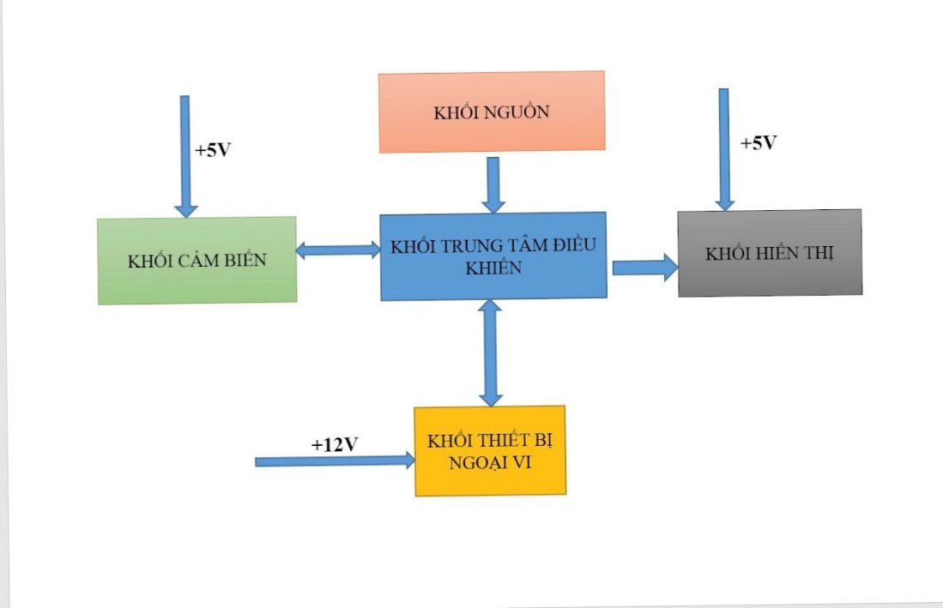

*Hình 1.1. Sơ đồ khối của hệ thống*

*Khối điều khiển trung tâm*: Khối điều khiển trung tâm sử dụng Arduino UNO R3 có hiệu năng cao,dùng để điều khiển các linh kiện khác trong hệ thống.

+ Đọc dữ liệu cảm biến.

+ Giao tiếp hiển thị LCD.

*Khối cảm biến*: bao gồm cảm biến nhiệt độ, độ ẩm, khí gas có tính chính xác cao, dùng để đo nhiệt độ độ ẩm của không khí, cảnh báo rò rỉ khí gas từ đó đưa tín hiệu về khối điều khiển trung tâm.

*Khối hiển thị:* Khối hiện thị sử dụng màn hình LCD 1602 dùng để hiển thị thông số đọc từ cảm biến.

*Khối nguồn:* là nơi cung cấp điện cho toàn hệ thống.Vì vậy cần tính toán hợp lý để mạch điện được ổn định.

*Khối thiết bị ngoại vi:* Nhận lệnh từ khối điều khiển trung tâm điều khiển trạng thái hoạt động của các động cơ motor.

## **2.2 Thiết kế chi tiết**

*Các linh kiện sử dụng:*

* Arduino Uno R3
* Màn hình LCD 16x2
* Cảm biến độ khí gas (Gas Sensor)
* Cảm biến nhiệt độ, độ ẩm (DHT 11)
* Buzzer
* Relay
* Điện trở
* BJT
* Diode

### **2.2.1 Tổng quan về Arduino Uno R3**

Arduino Uno R3 là một bảng mạch vi điều khiển nguồn mở dựa trên vi điều khiển Microchip ATmega328 được phát triển bởi Arduino.cc. Bảng mạch được trang bị các bộ chân đầu vào đầu ra Digital và Analog có thể giao tiếp với các bảng mạch mở rộng khác nhau. Mạch Arduino Uno R3 thích hợp cho những bạn mới tiếp cận và đam mê về điện tử, lập trình.

|  |  |
| --- | --- |
| Arduino UNO R3 DIP (kèm cáp) - Nshop  *Hình 2.2: Module Arduino Uno R3 thực tế* | Sơ đồ chân Arduino Uno R3  *Hình 2.3: Sơ đồ chân module Arduino* |

1. Thông số kỹ thuật của Arduino R3

|  |  |
| --- | --- |
| Chip điều khiển | ATmega328P |
| Điện áp hoạt động | 5V |
| Điện áp đầu vào(khuyên dùng) | 7-12V |
| Điện áp đầu vào (giới hạn) | 6-20V |
| Số chân Digital | 14 (of which 6 provide PWM output) |
| Số chân PWM Digital | 6 |
| Số chân Analog | 6 |
| Dòng điện DC trên mỗi chân I/O | 20 mA |
| Dòng điện DC trên chân 3.3V | 50 mA |
| Flash Memory | 32 KB (ATmega328P) of which 0.5KB used by bootloader |
| SRAM | 2 KB (ATmega328P) |
| EEPROM | 1 KB (ATmega328P) |
| Tốc độ thạch anh | 16 MHz |
| LED_BUILTIN | 13 |
| Chiều dài | 68.6 mm |
| Chiều rộng | 53.4 mm |
| Cân nặng | 25 g |

b. Bộ nhớ

**•** 32 KB bộ nhớ Plash: trong đó bootloader chiếm 0.5KB.  
**•** 2 KB cho SRAM: (Static Random Access Menory): giá trị các biến khai báo sẽ được lưu ở đây. Khai báo càng nhiều biến thì càng tốn nhiều bộ nhớ RAM. Khi mất nguồn dữ liệu trên SRAM sẽ bị mất.  
**•** 1 KB cho EEPROM: (Electrically Eraseble Programmable Read Only Memory): Là nơi có thể đọc và ghi dữ liệu vào đây và không bị mất dữ liệu khi mất nguồn.

c. Các chân đầu vào và đầu ra

Trên Board Arduino Uno R3 có 14 chân Digitalđược sử dụng để làm chân đầu vàovà đầu ra và chúng sử dụng các hàm pinMode(), digitalWrite(), digitalRead(). Giátrị điện áp trên mỗi chân là 5V, dòng trên mỗi chân là 20mA và bên trong có điệntrở kéo lên là 20-50 ohm. Dòng tối đa trên mỗi chân I/O không vượt quá 40mA đểtránh trường hợp gây hỏng board mạch.Ngoài ra, một số chân Digital có chức năng đặt biệt:

Serial: 0 (RX) và 1 (TX): Được sử dụng để nhận dữ liệu (RX) và truyền dữ liệu (TX) TTL.  
• Ngắt ngoài: Chân 2 và 3.  
• PWM: 3, 5, 6, 9 và 11 Cung cấp đầu ra xung PWM với độ phân giải 8 bit bằng hàm analogWrite ().  
• SPI: 10 (SS), 11 (MOSI), 12 (MISO), 13 (SCK). Các chân này hỗ trợ giao tiếp SPI bằng thư viện SPI.  
• LED: Có 1 LED được tích hợp trên bảng mạch và được nối vào chân D13. Khi chân có giá trị mức cao (HIGH) thì LED sẽ sáng và LED tắt khi ở mức thấp (LOW).  
• TWI/I2C: A4 (SDA) và A5 (SCL) hỗ trợ giao tiếp I2C/TWI với các thiết bị

### **2.2.2 Màn hình LCD 16x2.**

LCD (Liquid Crystal Display) được sử dụng trong rất nhiều các ứng dụng của Vi Điều Khiển. LCD có rất nhiều ưu điểm so với các dạng hiển thị khác. Nó có khả năng hiển thị kí tự đa dạng, trực quan (chữ, số và kí tự đồ họa), dễ dàng đưa vào mạch ứng dụng theo nhiều giao thức giao tiếp khác nhau, tốn rất ít tài nguyên hệ thống và giá thành rẻ.

Sơ đồ chân của LCD 1602:

VSS: tương đương với GND - cực âm

VDD: tương đương với VCC - cực dương (5V)

Constrast Voltage (Vo): điều khiển độ sáng màn hình

Register Select (RS): điều khiển địa chỉ nào sẽ được ghi dữ liệu

Read/Write (RW): Để đọc (read mode) hay ghi (write mode) dữ liệu? Nó sẽ phụ thuộc vào cách gửi giá trị gì vào.

Enable pin: Cho phép ghi vào LCD

D0 - D7: 8 chân dư liệu, mỗi chân sẽ có giá trị HIGH hoặc LOW nếu bạn đang ở chế độ đọc (read mode) và nó sẽ nhận giá trị HIGH hoặc LOW nếu đang ở chế độ ghi (write mode)

Backlight (Backlight Anode (+) và Backlight Cathode (-)): Tắt bật đèn màn hình LCD.

|  |  |
| --- | --- |
| *Hình 2.4: Hình ảnh LCD 16x2 thực tế* | *Hình 2.5 Hình ảnh sơ đồ chân của LCD 16x2* |
|  |  |

Module LCD có thể được điều khiển ở chế độ: 4-bit điều khiển và 8-bit điều khiển. Với cách dùng ở chế độ 4-bit, bạn cần 7 chân ở Arduino, và nếu muốn dùng hết khả năng của LCD thì bạn cần 7 + 4 = 11 chân ở Arduino.

Ngoài ra có thể sử dụng module I2C để tiết khiệm chân cho vi điều khiển.

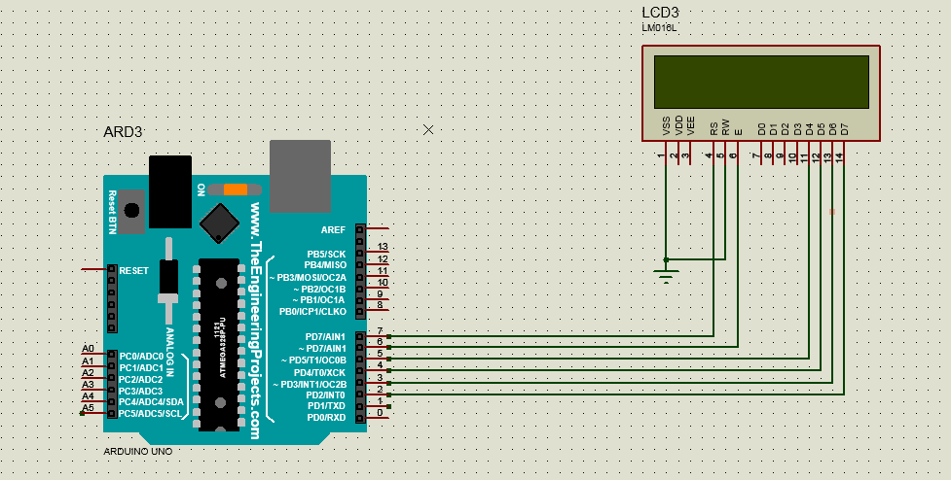

*Hình 2.6: Sơ đồ đấu nối LCD 1602 với Arduino Uno R3*

### **2.2.3 Cảm biến nhiệt độ, độ ẩm DHT11**

DHT11 là một cảm biến kỹ thuật số giá rẻ để cảm nhận nhiệt độ và độ ẩm. Cảm biến này có thể dễ dàng giao tiếp với bất kỳ bộ vi điều khiển vi nào như Arduino,Raspberry Pi, ... để đo độ ẩm và nhiệt độ ngay lập tức.

DHT11 là một cảm biến độ ẩm tương đối. Để đo không khí xung quanh, cảm biến này sử dụng một điện trở nhiệt và một cảm biến độ ẩm điện dung.

*Cấu tạo cảm biến nhiệt độ độ ẩm DHT11:*

Cảm biến DHT11 bao gồm một phần tử cảm biến độ ẩm điện dung và một điện trở nhiệt để cảm nhận nhiệt độ. Tụ điện cảm biến độ ẩm có hai điện cực với chất nền giữ ẩm làm chất điện môi giữa chúng. Thay đổi giá trị điện dung xảy ra với sự thay đổi của các mức độ ẩm. IC đo, xử lý các giá trị điện trở đã thay đổi này và chuyển chúng thành dạng kỹ thuật số.

Để đo nhiệt độ, cảm biến này sử dụng một nhiệt điện trở có hệ số nhiệt độ âm, làm giảm giá trị điện trở của nó khi nhiệt độ tăng. Để có được giá trị điện trở lớn hơn ngay cả đối với sự thay đổi nhỏ nhất của nhiệt độ, cảm biến này thường được làm bằng gốm bán dẫn hoặc polymer.

*Sơ đồ chân DHT11:*

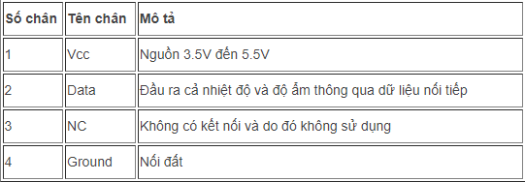

|  |  |
| --- | --- |
| Đọc nhiệt độ, độ ẩm (DHT11) sử dụng Arduino Uno - Mạch Điện Lý Thú  *Hình 2.7: Cảm biến nhiệt độ DHT11 thực tế* | *Hình 2.8: Sơ đồ chân DHT11* |

*Tính năng*

  Cảm Biến Nhiệt Độ Và Độ Ẩm DHT11 là cảm biến rất thông dụng hiện nay vì chi phí rẻ và rất dễ lấy dữ liệu thông qua giao tiếp 1 wire (giao tiếp digital 1 dây truyền dữ liệu duy nhất). Bộ tiền xử lý tín hiệu tích hợp trong cảm biến giúp bạn có được dữ liệu chính xác mà không phải qua bất kỳ tính toán nào. So với cảm biến đời mới hơn là DHT22 thì DHT11 cho khoảng đo và độ chính xác kém hơn rất nhiều.

*Thông số kỹ thuật DHT11*

  Điện áp hoạt động: 3V - 5V DC

  Dòng điện tiêu thụ: 2.5mA

  Phạm vi cảm biến độ ẩm: 20% - 90% RH, sai số ±5%RH

Phạm vi cảm biến nhiệt độ: 0°C ~ 50°C, sai số ±2°C

  Tần số lấy mẫu tối đa: 1Hz (1 giây 1 lần)

  Kích thước: 23 * 12 * 5 mm

*Sơ đồ đấu nối:*

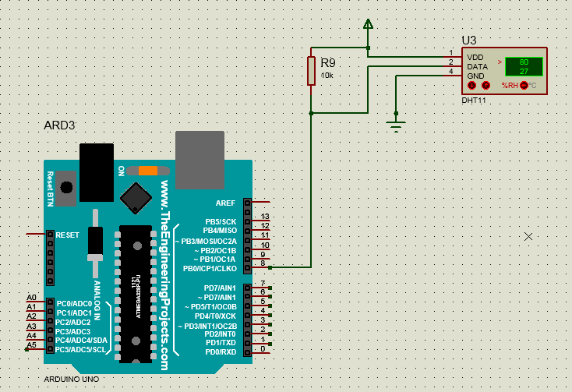

*Hình 2.9: Sơ đồ đấu nối DHT11 với Arduno Uno R3*

### **2.2.4 Cảm biến khí gas MQ2 GAS SENSOR**

MQ2 là cảm biến khí, dùng để phát hiện các khí có thể gây cháy. Nó được cấu tạo từ chất bán dẫn SnO2. Chất này có độ nhạy cảm thấp với không khí sạch. Nhưng khi trong môi trường có chất gây cháy, độ dẫn của nó thay đổi ngay. Cảm biến khí gas MQ2 đưa ra chân A0 điện áp từ 0V đến 5V tương ứng với nồng độ chất gây cháy trong không khí. Chúng ta có thể kết hợp với các bộ chuyển đổi để đọc tín hiệu điện áp này và đo lường chất lượng không khí.

Ngoài ra, module được tích hợp bộ so sánh lm393 để đưa ra điện áp mức 0 hoặc mức 1. Biến trở điều chỉnh độ nhạy của cảm biến, khi tín hiệu từ chân A0 vượt quá giá trị mà ta cài đặt ở biến trở. Module sẽ đưa ra mức 1 ở chân DO.Cảm biến xuất ra cả hai dạng tín hiệu là Analog và Digital, tín hiệu Digital có thể điều chỉnh mức báo bằng biến trở.

Có 2 dạng tín hiệu: Analog( AO) và Digital (DO)

Dạng tín hiệu : TTL đầu ra 100mA ( Có thể sử dụng trực tiếp Relay, Còi công suất nhỏ…) – Điều chỉnh độ nhạy bằng biến trở. – Sử dụng LM393 để chuyển AO -> DO

|  |  |
| --- | --- |
| Module Cảm Biến Khí Gas LPG/Butan/Propan MQ6 | Tiki  *Hình 2.10: Cảm biến khi gas MQ2* | MQ-2 Smoke Gas Sensor  *Hình 2.11: Sơ đồ chân MQ2* |

***Thông số kỹ thuật:***

Điện áp hoạt động: 3.3V-5V

Kích thước PCB: 3cm * 1.6cm

Led đỏ báo nguồn vào, Led xanh báo gas

IC so sánh : LM393

VCC: 3.3V-5V

GND: 0V

DO: Đầu ra tín hiệu số (0 và 1)

AO: Đầu ra Analog (Tín hiệu tương tự)

Cấu tạo từ chất bản dẫn Sno2

*Nguyên lí hoạt đông :*

Khi cảm biến phát hiện có khí gas, chân D0 đưa ra mức 1 kích hoạt ic555 hoạt đông do đó sẽ có xung trên chân 3 và còi chip hoạt động.

*Ứng dụng :*

Được sử dụng để phát hiện cácloại khí như :

+ LPG : là hỗn hợp hydrocarbon nhẹ, ở thể khí. LPG trong dân dụng và công nghiệp chủ yếu có thành phần gồm Propane

+ Iso Butan ( C4H10 )

+ Propan : C3H8

+ Mêtan : CH4

+ Rượu : ROH

+ Hydrogen

+ Khói

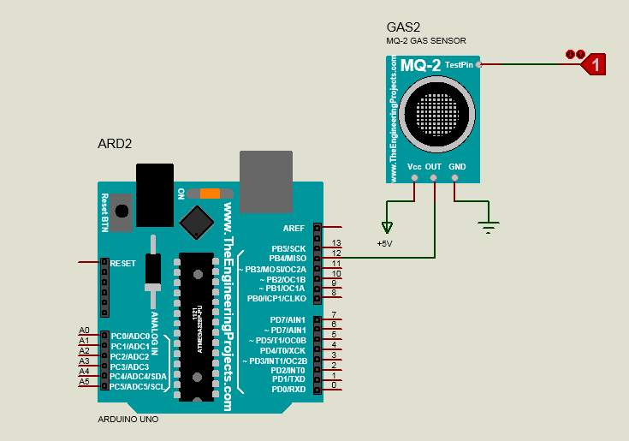

*Hình 2.12: Sơ đồ đấu nối MQ2 Gas Sesor với Arduno Uno R3*

### **2.2.5 Còi báo ( Buzzer)**

Dùng để cảnh báo khi phát hiện khí gas bị rò rỉ.

Buzzer là một thiết bị tạo ra tiếng còi hoặc tiếng bíp. Có nhiều loại nhưng cơ bản nhất là buzzer áp điện, là một miếng phẳng của vật liệu áp điện với hai điện cực. Loại buzzer này đòi hỏi phải có các bộ dao động để điều khiển nó. Loại buzzer này tuổi thọ cao, hiệu suất ổn định, chất lượng tốt, được sản xuất nhỏ gọn phù hợp thiết kế với các mạch còi buzzer nhỏ gọn, mạch báo động.

|  |  |
| --- | --- |
| Module Còi Chip Buzzer Báo Động 3V3- 5V - Thiết bị số - Thiết bị thông minh  Nhãn hàng No Brand | DienMayHoangNgan.com  *Hình 2.13: Hình ảnh Buzzer thực tế* | *Hình 2.14: Sơ đồ chân Buzzer* |

*Sơ đồ đấu nối*

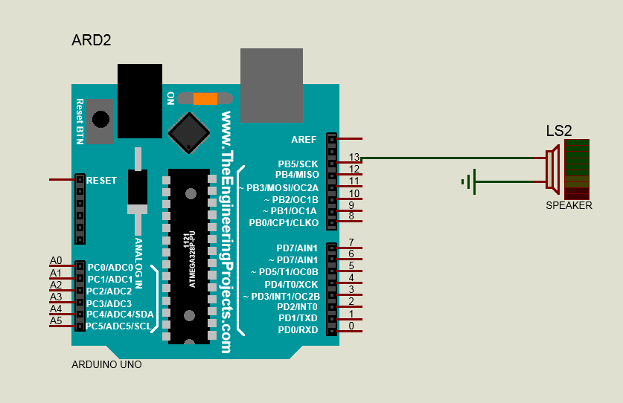

*Hình 2.15: Sơ đồ đấu nối Buzzer với Arduino Uno R3*

*Thông số kỹ thuật:*

|  |  |  |
| --- | --- | --- |
| **STT** | **Thông số** | **Giá trị** |
| **1** | Điện áp | 3.5-5.5VDC |
| **2** | Dòng tiêu thụ | <25mA |
| **3** | Tần số cộng hưởng | 2300Hz ± 500Hz |
| **4** | Biên độ âm thanh | >80dB |

### **2.2.6 Relay 1 kênh.**

|  |  |
| --- | --- |
| *Hình 2.16: Relay 1 kênh thực tế* | *Hình 2.17: Sơ đồ chân relay 1 kênh* |

Module Relay 1 kênh 5V gồm 1 rơ le điện áp hoạt động ở mức 5V DC, đầu ra điều khiển hiệu điện thế tối đa ở mức 250V 10A đối với điện áp xoay chiều AC và 30V đối với điện áp 1 chiều.

Trong relay đã có sẵn mạch kích relay sử dụng IC cách ly quang và transistor giúp cách ly hoàn toàn mạch vi điều khiển với role đảm bảo vi điều khiển hoạt động ổn định.

**Thông số kĩ thuật:**

• Kích thước: 53mm x 28.3mm

• Trọng lượng: 18g

• Màu sắc: Đen

• Opto cô lập, chống nhiễu tốt

• Có đèn báo đóng ngắt Relay

• Sử dụng điện áp nuôi 5V DC

### **2.2.7 Motor.**

Động cơ DC 5V sử dụng mô phỏng thay thế cho hệ thống quạt thông gió, quạt phòng và cửa sổ.

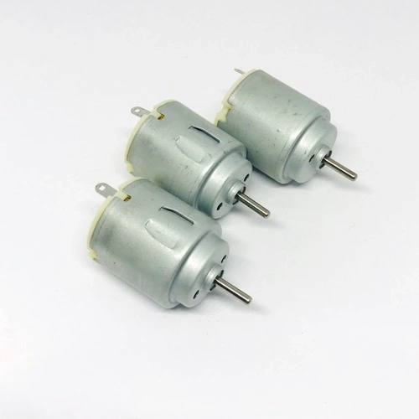

*Hình 2.18:Hình ảnh Motor DC 5V*

### **2.2.8 Điện trở, Diode, Transistor BJT.**

* **Điện trở**

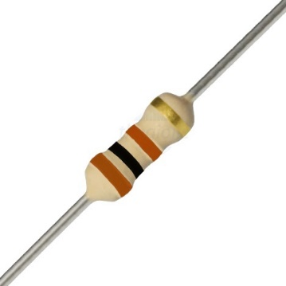

*Hình 2.19: Hình ảnh điện trở thực tế*

Điện trở ( Resistor) là một linh kiện điện tử thụ động với 2 tiếp điểm nối. Chức năng nó dùng để điều chỉnh mức độ tín hiệu, hạn chế cường độ dòng điện chảy trong mạch. Dùng để chia điện áp,kích hoạt các linh kiện điện tử chủ động như transistor, tiếp điểm cuối đường truyền điện đồng thời có trong ứng dụng khác.

Sử dụng điện trở 100 ohm để kích mở relay

* **Diode**

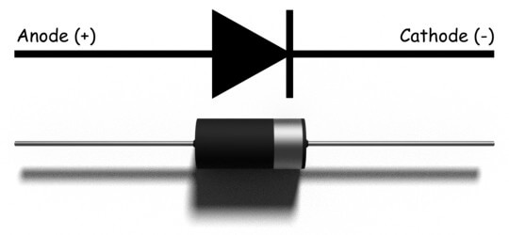

*Hình 2.20: Hình ảnh diode thực tế và sơ đồ chân*

Điốt (Diode) là một linh kiện điện tử bán dẫn chỉ cho phép dòng điện đi qua nó theo một chiều duy nhất mà không chạy ngược lại. Điốt bán dẫn thường đều có nguyên lý cấu tạo chung là một khối bán dẫn loại P ghép với một khối bán dẫn loại N và được nối với 2 chân ra là anode và cathode.

* **BJT**

|  |  |
| --- | --- |
| BJT-TIP32C-TO-220 – Nhà cung cấp linh kiện điện tử đầy đủ và chuyên nghiệp  nhất việt nam  *Hình 2.21 Hình ảnh BJT thực tế* | 2N3904 BJT Transistor NPN GP 40V, TO-92  *Hình 2.22: Sơ đồ chân BJT* |

Mạch mô phỏng sử dụng transistor 2N3904 là một transistor NPN do đó cực góp (C) và cực phát (E) sẽ được để mở (phân cực ngược) khi chân gốc (B) được giữ ở mặt đất và sẽ bị đóng (phân cực thuận) khi tín hiệu được cấp cho chân gốc. 2N3904 có độ lợi là 300; giá trị này xác định khả năng khuếch đại của transistor. Lượng dòng điện tối đa có thể chạy qua chân C là 200mA, do đó không thể nối các tải tiêu thụ hơn 200mA bằng transistor này. Để phân cực transistor phải cấp dòng điện cho chân gốc, dòng điện này (IB) được giới hạn ở 5mA.

Khi transistor này được phân cực hoàn toàn thì nó có thể cho phép tối đa 200mA chạy qua cực góp và cực phát. Giai đoạn này được gọi là “Vùng bão hòa” và điện áp được phép trên cực góp - cực phát (VCE) hoặc cực góp - cực gốc (VCB) tương ứng là 40V và 60V. Khi dòng điện cực gốc được loại bỏ, transistor sẽ tắt hoàn toàn, giai đoạn này được gọi là “Vùng cắt” và điện áp cực gốc - cực phát có thể vào khoảng 600 mV.

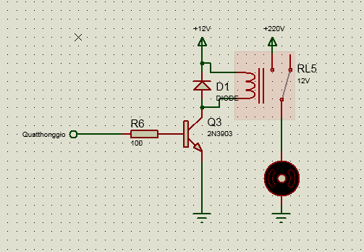

*Hình 2.23: Sơ đồ đấu nối động cơ, điện trở, diode, tran BJT*

# **2.3 Thiết kế mạch điện**

Sơ đồ nguyên lý:

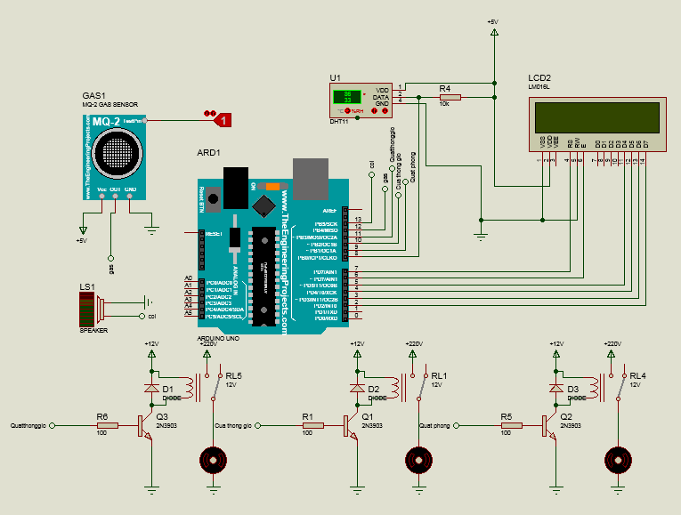

***Nguyên lý hoạt động:***

Các thông số nhận được thông qua hệ thống cảm biến sẽ đưa về bộ điều khiển so sánh với các giá trị cài đặt qua bộ điều khiển. Bộ điều khiển xử lí đưa ra các tín hiệu điều khiển sang bộ biến đổi để thực hiện việc điều khiển động cơ hoạt động hợp lí cùng với chuông cảnh báo. Động cơ hoạt động sẽ đưa khí gas thoát ra ngoài thông qua quạt thông gió, cửa sổ và quạt phòng và đảm bảo nhiệt độ độ ẩm trong phòng ở mức hợp lý. Hệ thống làm việc liên tục đến khi khí gas trở lại trạng thái an toàn, nhiệt độ độ ẩm hợp lý thì kết thúc quá trình.

## **2.4 Kết luận chương 2**

Ở chương 2, em đã tiến hành việc thiết kế mạch cho hệ thống nhà bếp của mình. Mạch phần cứng được em thiết kế thông qua phần mềm Proteus. Mạch thiết kế sử dụng Arduino Uno R3 là bộ xử lý trung tâm có nhiệm vụ xử lý tất cả các thông tin, phản hồi từ các ngoại vi bên ngoài gửi về. Các cảm biến MQ2, DHT11 có nhiệm vụ thu nhận các thống số từ môi trường sau đó gửi thông tin về bộ xử lý trung tâm. Khối động cơ và vòi cảnh báo nhận thông tin từ bộ xử lý trung tâm để hoạt động theo quy trình đề ra. Kết quả đạt được là đã thiết kế được sơ đồ nguyên lý của thiết bị.

# **CHƯƠNG 3 : THỬ NGHIỆM VÀ ĐÁNH GIÁ KẾT QUẢ**

## **3.1 Phần mềm sử dụng**

**3.1.1 Phần mềm Proteus**

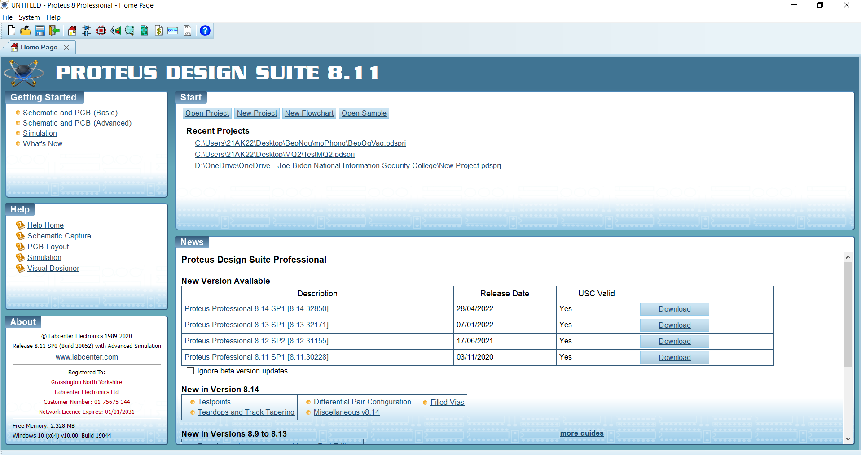

Hình 3. 1 Giao diện phần mềm Proteus 8.11

Phần mềm Proteus - phần mềm chuyên dụng cho việc thiết kế mạch điện tử, cũng như mô phỏng hoạt động của mạch điện tử, cũng như mô phỏng hoạt động của mạch điện tử bao gồm phần thiết kế mạch và viết chương trình điều khiển cho các họ vi điều khiển như MSC-51, PIC, AVR,... Phần mềm bao gồm 2 chương trình: ISIS cho phép mô phỏng mạch và ARES dùng để vẽ mạch in. Proteus là công cụ mô phỏng các vi điều khiển khá tốt, ngoài ra còn mô phỏng các mạch số, mạch tương tự một cách hiệu quả. Vì vậy phần mềm Proteus là phần mềm có ưu điểm vượt trội để dễ dàng hỗ trợ thực hiện các thiết kế, mô phỏng trước khi lắp đặt nhằm khắc phục tối đa các lỗi có thể xảy ra.

### **3.1.2 Phần mềm Aduino IDE**

Sử dụng phần mềm lập trình Arduino IDE

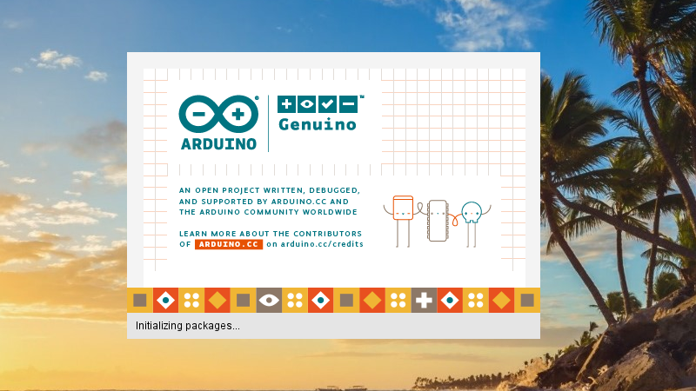

*Hình 3.2: Phần mềm lập trình Arduino IDE*

**Arduino IDE** là một phần mềm mã nguồn mở chủ yếu được sử dụng để viết và biên dịch mã vào module **Arduino**. Đây là một phần mềm **Arduino** chính thức, giúp cho việc biên dịch mã trở nên dễ dàng mà ngay cả một người bình thường không có kiến thức kỹ thuật cũng có thể làm được.

## **3.2 Yêu cầu hệ thống**

Mô hình nhà bếp thông minh sử dụng Arduino mô phỏng phải đáp ứng những yêu cầu sau:

* Hiện thị được giá trị nhiệt độ, độ ẩm trên màn hình LCD.
* Thông báo tình trạng khí gas trên màn hình LCD
* Hệ thống động cơ hoạt động theo các chế độ: nhiệt độ, độ ẩm trong phòng vượt ngưỡng cho phép và khi phát hiện rò rỉ khí gas.
* Chuông cảnh báo khi phát hiện rò rỉ khí gas
* Mô hình phải đạt tính chính xác cao.
* Phù hợp với điều kiện kinh tế.

## **3.3Lưu đồ thuật toán :**

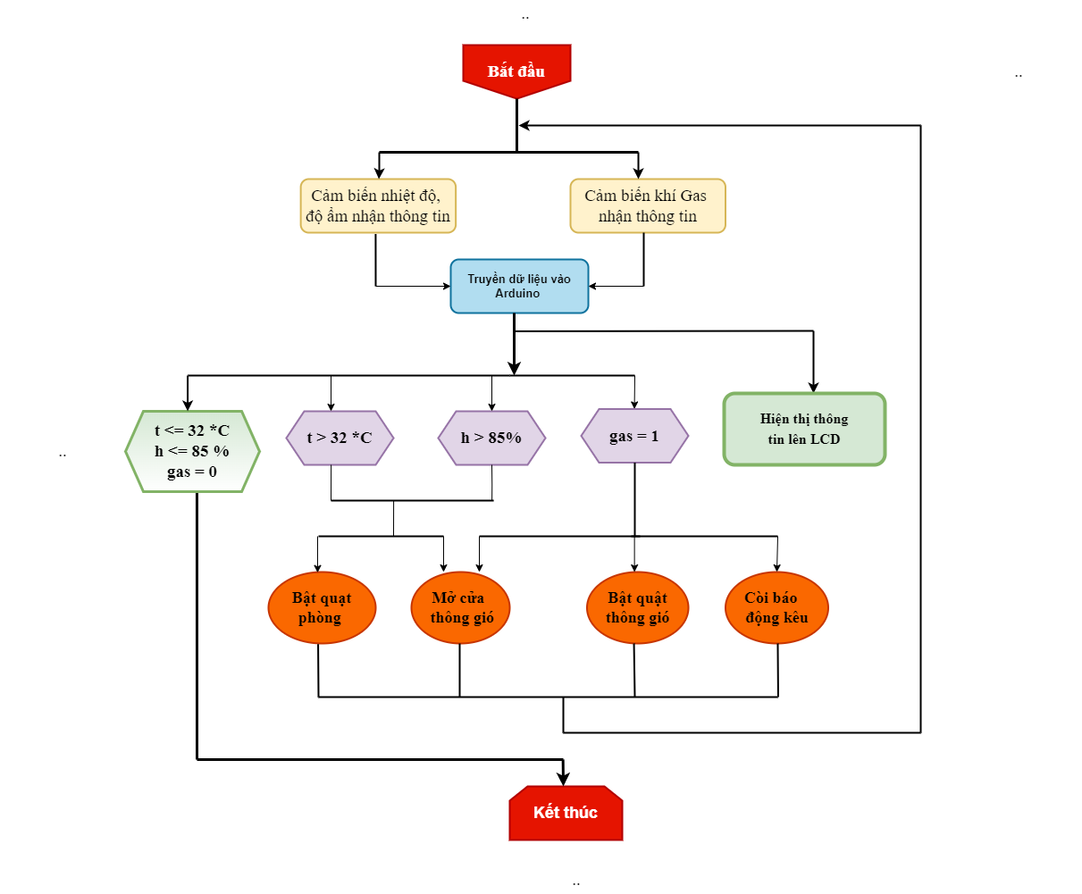

*Hình 3.3 Hình ảnh lưu đồ thuật toán hệ thống*

*Quy trình hoạt động của hệ thống:*

Khối cảm biến nhiệt độ, độ ẩm, khí gas nhận thông tin đưa vào khối xử lý để hiển thị các thông số lên màn hình LCD và so sánh với từng trường hợp đặt ra.

Trường hợp 1: Khi nhiệt độ lớn hơn 32 độ C hoặc độ ẩm lớn hơn 85% thì quạt thông gió sẽ được bật và mở cửa thông gió.

Trường hợp 2: Khi cảm biến khí gas nhận giá trị bằng 1 tức là có khí gas rò rỉ, khi đó còi cảnh bảo sẽ kêu, mở cửa thông gió và quạt thông gió được bật.

Trường hợp 3: Khi các giá trị nhận được từ các cảm biến không thuộc 2 trường hợp trên tức là chỉ số đang ở mức cho phép thì hệ thống sẽ chỉ dừng lại ở việc hiển thị thônng số lên màn hình LCD và kết thúc

## **3.4 Kết quả khi mô phỏng**

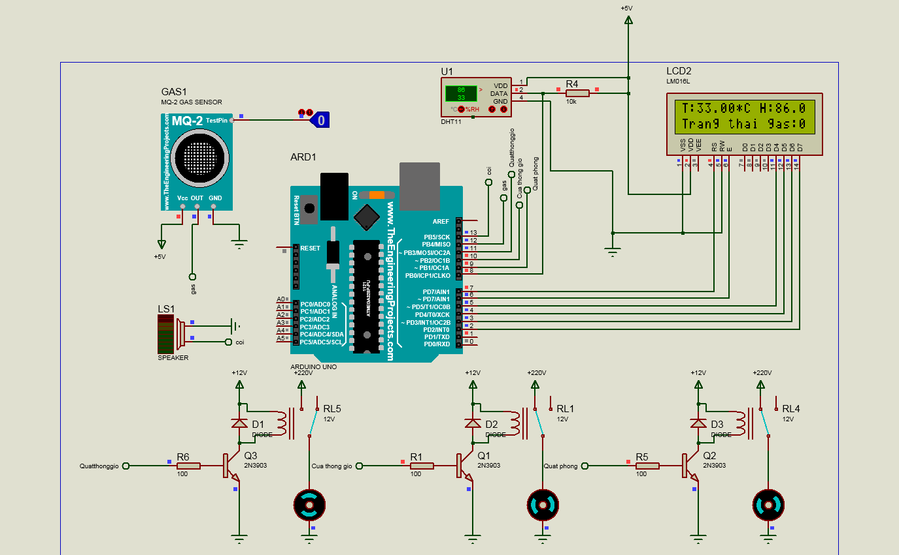

Hình 3. 4: Hình ảnh hệ thống khi chạy mô phỏng

## **3.5 Đánh giá kết quả .**

*Hệ thống đạt được những yêu cầu đề ra*

* Phát hiện khí gas bị rò rỉ
* Hiển thị được các thông tin nhiệt độ độ ẩm trên màn hình LCD
* Khởi động hệ thống còi cảnh báo, bật quạt, mở cửa khi phát hiện có khi gas

## **3.6 Hạn chế**

*Mô hình mới chỉ dùng lại ở việc mô phỏng hệ thống tự động của các motor khi có khí gas rò rỉ, chưa tối ưu được về vấn đề an toàn.*

*Cần áp dụng thêm các công nghệ khác để có thể triển khai mô hình một cách thực tế.*

## **3.7 Hướng phát triển của đề tài**

Đo và thông báo được các thông số về môi trường xung qua

- Đo các thông số độ ẩm của môi trường xung quanh.

- Thông báo trạng thái thời tiết.

- Sử dụng module ESP32, ESP 8266 kết nối internet với hệ thống để có thể nhận cảnh báo, giám sát từ xa.

Đưa đề tài phát triển rộng vào thực tế.

- Áp dụng cho hệ thống nhà thông minh

- Cảnh báo khí gas cho các hệ thống bếp trong các nhà hàng

- Có thể phát triển trong các khu sản xuất trên diện rộng.

--------------------------------------------------------------------------------------------------------------------

*Tài liệu tham khảo:*

<https://dientu360.com/module-ca-m-bie-n-kho-i-mq2>

<https://dientutuonglai.com/cam-bien-nhiet-do-va-do-am-dht11.html>

<https://arduinokit.vn/doc-cam-bien-nhiet-do-do-am-dht11-arduino/>

<http://arduino.vn/bai-viet/899-huong-dan-su-dung-cam-bien-khi-gas-mq2-voi-arduino>

<https://www.youtube.com/watch?v=vrVgQsFx0us>

Phụ lục:

**CODE:**

#include <DHT.h>

#include <LiquidCrystal.h>

DHT dht(8, DHT11);

LiquidCrystal lcd(7,6,5,4,3,2);

int Quatphong = 9;

int Cuathonggio =10;

int Quatthonggio =11;

int gas_sensor = 12;

int coi = 13;

float nhietdo;

float doam;

float gas;

void setup(){

Serial.begin(9600);

pinMode(gas_sensor, INPUT);

pinMode(coi, OUTPUT);

pinMode(Quatphong, OUTPUT);

pinMode(Cuathonggio, OUTPUT);

pinMode(Quatthonggio, OUTPUT);

lcd.begin(16,2);

lcd.print("Bep thong minh");

lcd.setCursor(0,1);

lcd.print("DHT11 + MQ2");

delay(2000);

}

void loop() {

nhietdo = dht.readTemperature();

doam = dht.readHumidity();

//gas = map(analogRead(gas_sensor), 0, 1023, 200, 10000);

gas = digitalRead(gas_sensor);

lcd.clear();

lcd.print("T:");

lcd.print(nhietdo);

lcd.print("*C H:");

lcd.print(doam);

lcd.print("%");

lcd.setCursor(0,1);

lcd.print("Trang thai gas:");

lcd.print(gas);

Serial.println("T:");

Serial.print(nhietdo);

Serial.print("*C ");

Serial.print("H:");

Serial.print(doam);

Serial.print("% ");

Serial.print("Nong do gas: ");

Serial.print(gas);

dieukhienthietbi();

delay(1000);

}

void dieukhienthietbi(){

if((digitalRead(gas) == HIGH)){

digitalWrite(Cuathonggio, HIGH);

digitalWrite(coi, HIGH);

digitalWrite(Quatthonggio, HIGH);

}

else{

digitalWrite(Cuathonggio, LOW);

digitalWrite(coi, LOW);

digitalWrite(Quatthonggio, LOW);

if(nhietdo > 32||(doam >85)){

digitalWrite(Cuathonggio, HIGH);

digitalWrite(Quatphong, HIGH);

}

else{

digitalWrite(Cuathonggio, LOW);

digitalWrite(Quatphong, LOW);

}

}

}